СЭМД: «Рецепт на лекарственный препарат»
Краткая инструкция

Врачом оказывается приём в котором выдается рецепт, по пути Рабочие места → Дневник. Врачом заполняются обязательные и необходимые поля, нажимается кнопка «Применить». Если прием уже был проведён, то нажмите «Редактировать»
Далее врач формирует коммерческий рецепт, на боковой панели приёма:
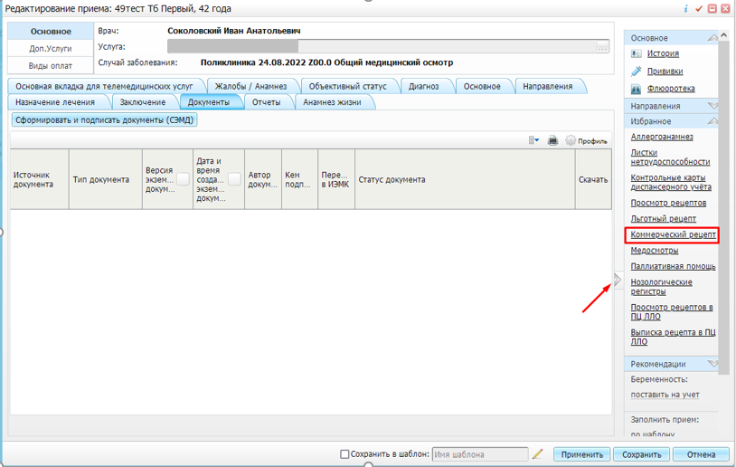
Так же коммерческий рецепт можно сформировать по пути «Учет → Коммерческие рецепты → Выписка коммерческого рецепта», выбрать необходимого пациента и заполнить форму выписки коммерческого рецепта.

Примечание - В случае если при формировании коммерческого рецепта появляется данное окно:
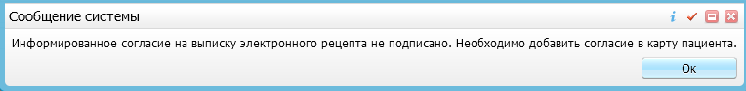
то в карте пациента необходимо добавить информированное согласие: 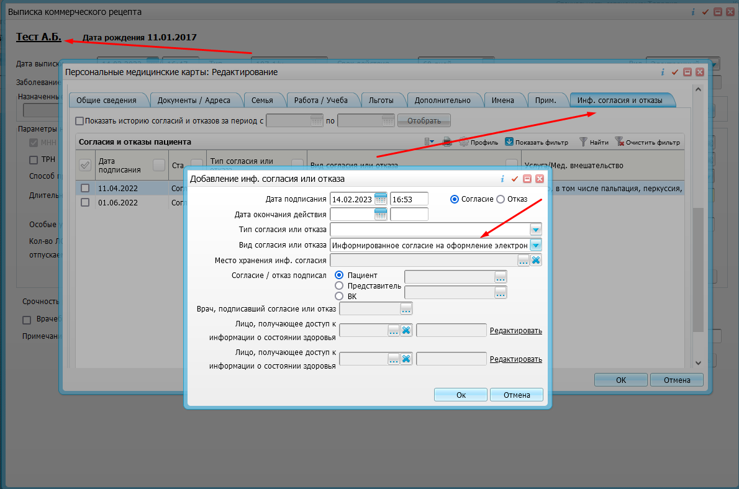
предварительно настроенное в МО по пути «Настройки → Настройка информированных согласий и отказов → Виды информированных согласий и отказов»:
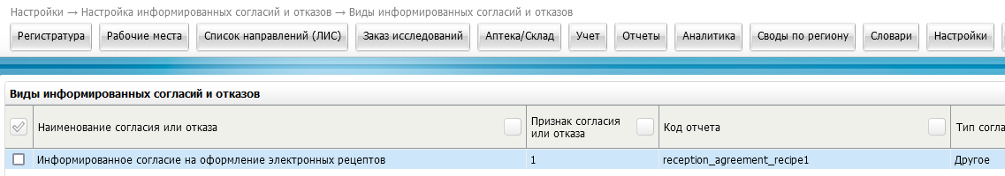
После назначения препарата, врач нажимает кнопку «Подписать»: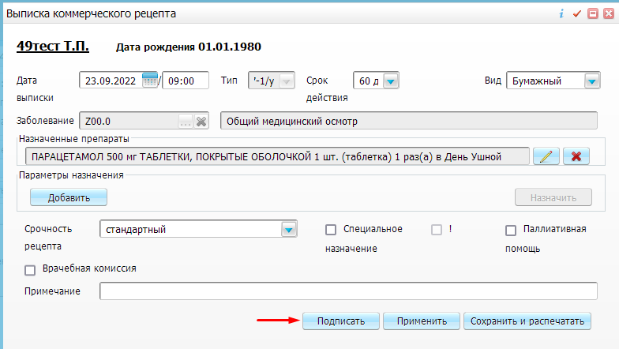
В открывшемся окне, врач нажимает кнопку «Сформировать и подписать документы (СЭМД)»:
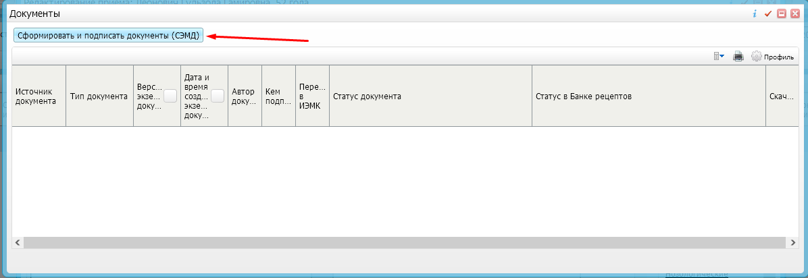
В следующем окне врач выбирает сертификат ЭП автора документа в поле "Выберите сертификат". Так же, врач указывает другого участника, подпись которого требуется для текущего документа. Участник подписания выбирается в поле «ЭП МО» с помощью кнопки из списка сотрудников МО. После выбора сертификата ЭП и участника из поля «ЭП МО», необходимо нажать кнопку «Подписать»:
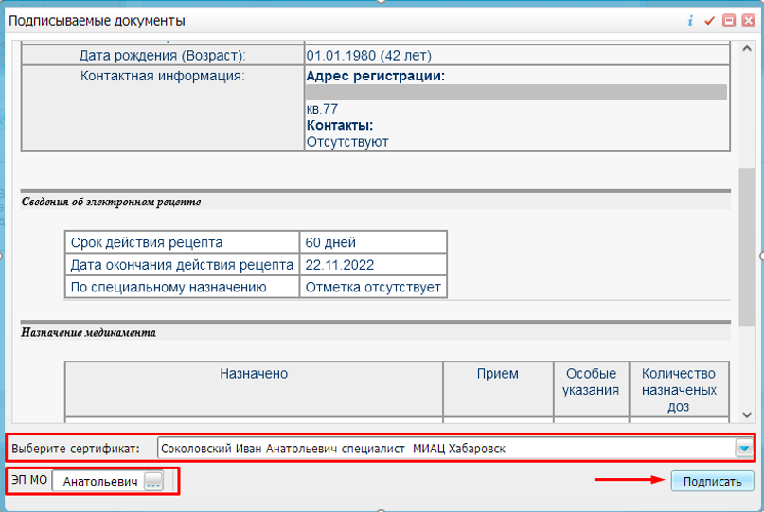

Далее произойдет формирование СЭМД «Рецепт на лекарственный препарат»:
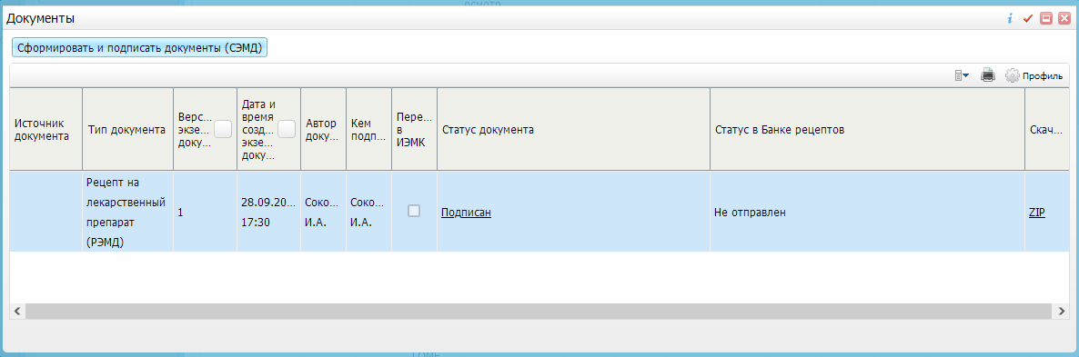
Примечание – Прежде чем отправить сформированный СЭМД "Рецепт на лекарственный препарат" , необходимо дождаться его подписания другим участником, указанным в поле ЭП МО, в случае, если автор документа таким правом не обладает. Подписание возможно осуществить по пути Отчеты → Отчеты на подпись – пкм по неподписанному документу – подписать (этот шаг позволяет сразу осуществить выгрузку в РС ЕГИСЗ, описан ниже):
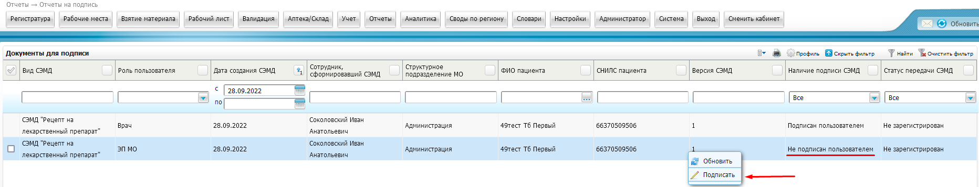
Когда документ будет подписан всеми участниками, его можно отправить на регистрацию в РП ИЭМК:
- Из приема: выбрать в боковом меню «Просмотр рецептов → Коммерческий рецепт → пкм по рецепту – Документы → пкм по документу – «Отправить в РС ЕГИСЗ» 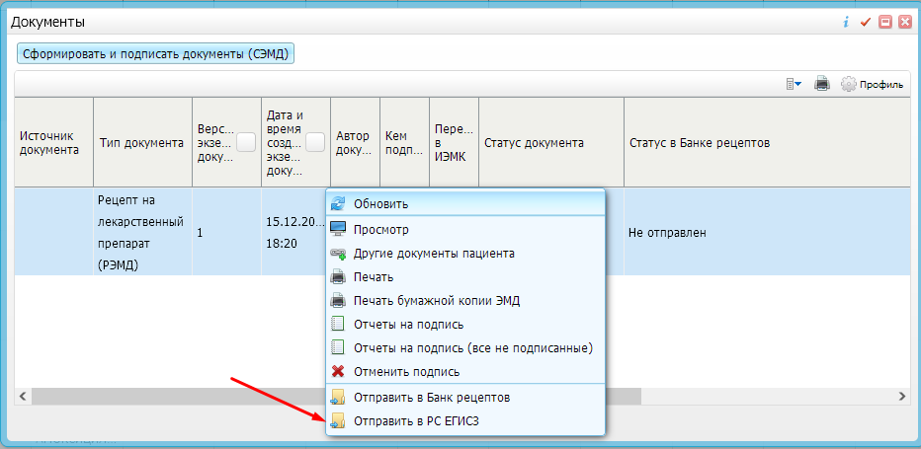

- По пути Отчеты → Отчеты на подпись: найти документ, подписанный автором с ролью «Врач» и не подписанный сотрудником с ролью «ЭП МО» → пкм по документу с ролью ЭП МО – «Подписать». Далее необходимо выбрать нужную подпись и подписать документ

